Муниципальное автономное дошкольное образовательное учреждение

Городского округа «город Ирбит» Свердловской области «Детский сад №23»

Реализуемая программа

«От рождения до школы»

Под ред. Н. Е. Вераксы,

Т.С. Комаровой,

М.А. Васильевой

Воспитатель: Бархатова Е.Д.

Шнуровка - одна из самых популярных развивающих игрушек.  
И не зря! Это не просто увлекательная игра, способная на долго увлечь ребёнка, но и " Тренажёр " для маленьких детских ручек, который помогает развивать моторику , память, мышление, речь. Ребёнок играя, будет усваивать для себя новую информацию. Польза шнуровки для детей.

* Развитая мелкая моторика и шнуровка идут рука об руку. Развитие мелкой моторики, наверное, самое главное призвание шнуровки, потому, что продевая шнурки через отверстия, ребенок чрезвычайно стремительно оттачивает ловкость своих пальчиков. Хоть шнуровка для моторики и ее развития у ребенка делает огромный вклад, это не единственное ее положительное свойство.
* Развитие речи. Казалось бы, каким образом простая игрушка может развивать речь малыша, а все очень просто. Учеными доказано, что участок мозга, отвечающий за развитие моторики, расположен рядом с областью, отвечающей за развитие речи. Тем самым, развитие участка, отвечающего за моторику, благотворно влияет и на речь.
* Шнуровки для детей младшей группы в саду, например, помогают закрепить или расширить, знание цветов, геометрических фигур, животных, транспорта.
* Развитие логического мышления, еще одно положительное качество шнуровок. Ведь разобраться, где чье место на сюжетной шнуровке, это целая логическая задача для малыша.

В нашей группе очень много различных шнуровок, но в один из дней ребята захотели

сделать, бусы для мам из крышечек. И вот, что у нас получилось….

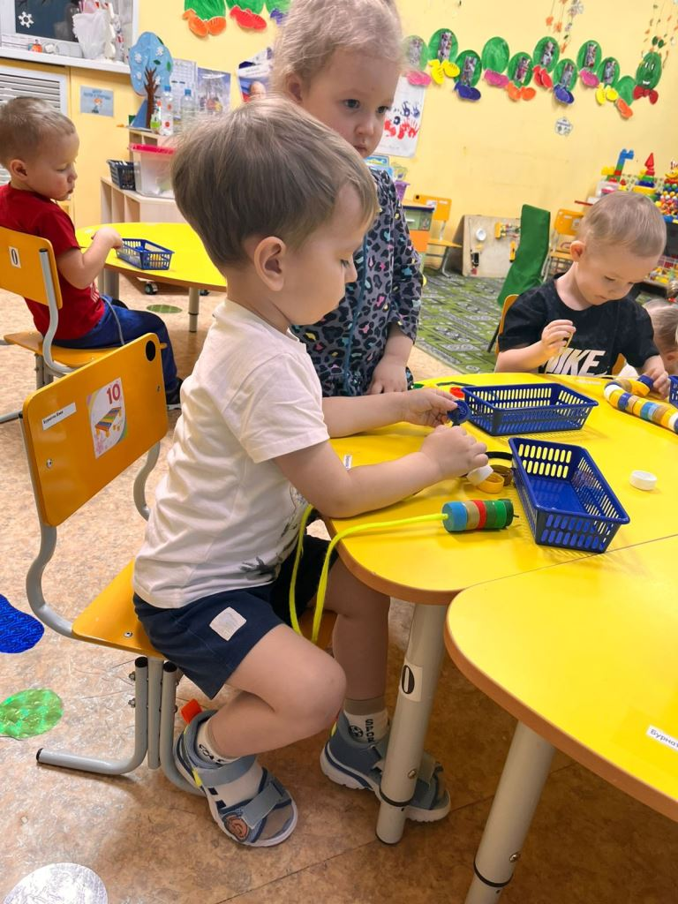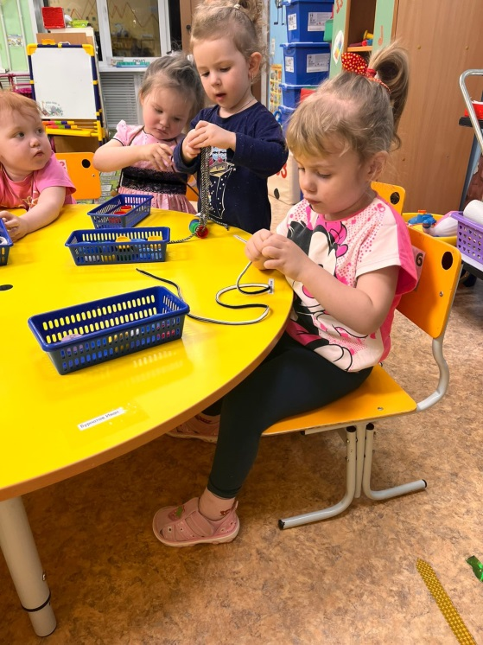

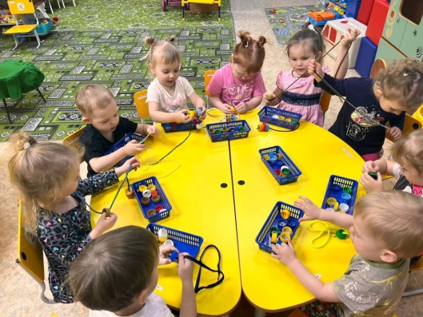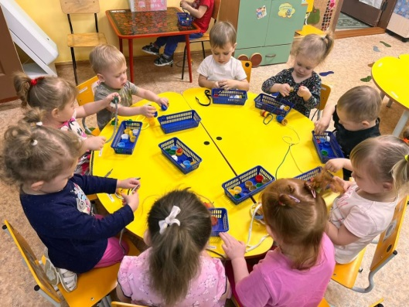

Ребята, очень старались сделать для мамы разноцветные, красивые бусы.